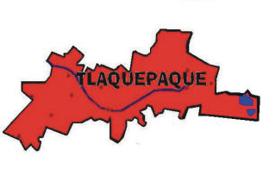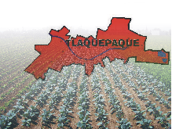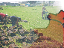
Consejo Municipal de Desarrollo Rural
Sustentable de San Pedro Tlaquepaque, Jal.
SAN PEDRO TLAQUEPAQUE, JAL., A 16 DE DICIEMBRE DEL 2015.

De conformidad con los artículos 24, 25 párrafo III, 26 y 29 de la Ley de Desarrollo Rural Sustentable y los Artículos 10, 11, 12, 13, y 14 del Reglamento Interno del Consejo Municipal de Desarrollo Rural Sustentable de San Pedro Tlaquepaque, Administración 2015-2018, se convoca a la 1ª. Reunión Ordinaria del Consejo Municipal de Desarrollo Rural Sustentable de San Pedro Tlaquepaque, Jal., en el Museo Pantaleón Panduro en el Centro Cultural el Refugio, San Pedro Tlaquepaque, Jalisco, el día 16 de Diciembre del 2015, iniciando a las 09:00 hrs. la Reunión se realizará bajo el siguiente Orden del Día:

1.- Bienvenida, presentación del Presidium y autopresentación de cada Consejero
2.- Asistencia y verificación de Quorum legal y Declaratoria de validez de la asamblea.
3.- Instalación del Consejo Municipal de Desarrollo Rural Sustentable de San Pedro Tlaquepaque Administración 2015-2018 y Toma de Protesta de los Consejeros y/o Suplentes y del Secretario Técnico.
4.- Participación de los Consejeros y de los Representantes de las Instituciones.
5.- Clausura.

A T E N T A M E N T E,
LA C. PRESIDENTA MUNICIPAL DE SAN PEDRO TLAQUEPAQUE

MARIA ELENA LIMÓN GARCÍA

c.c.p. Archivo

González Gallo # 52, Toluquilla, San Pedro Tlaquepaque, Jal. Tel. 36 01 01 19 y 36 01 14 05

